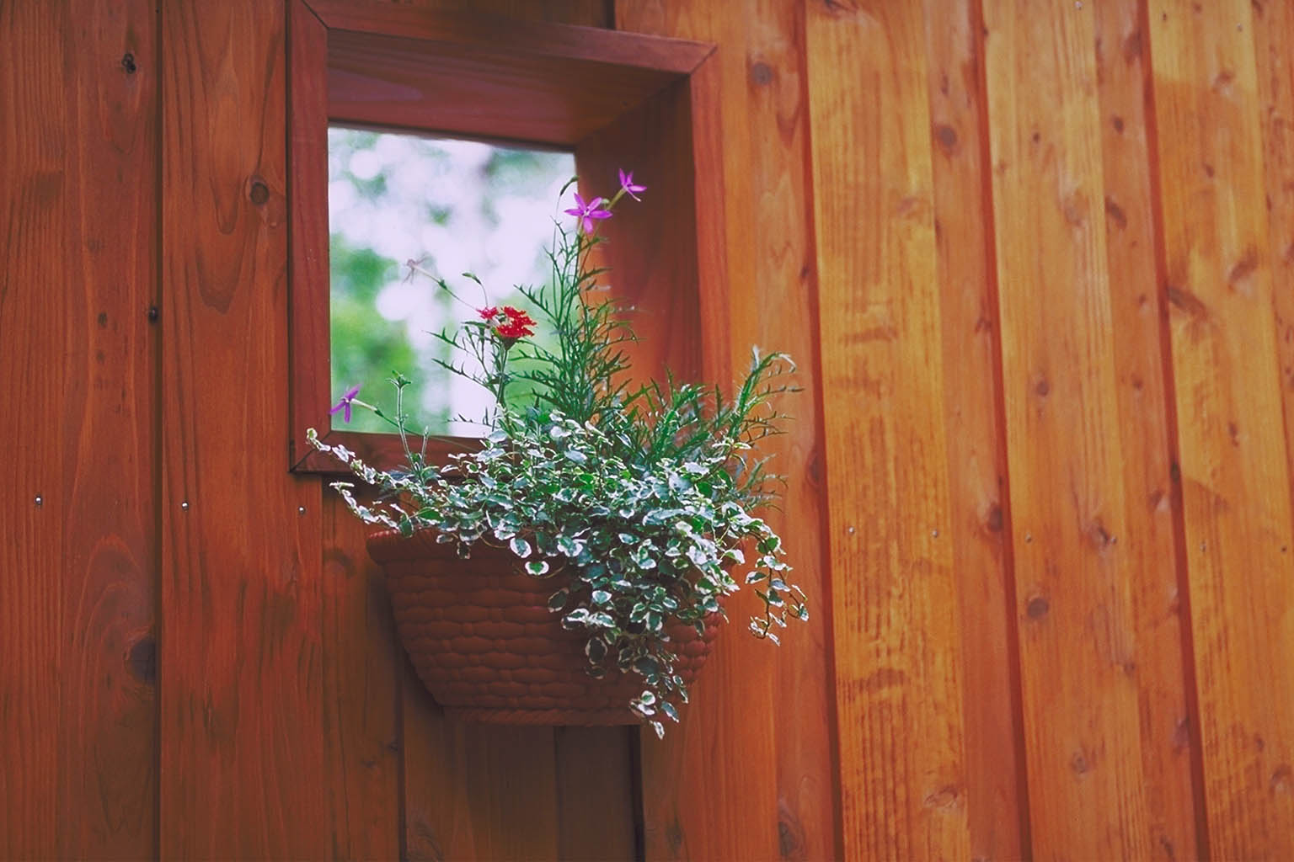

ぷれまま食品衛生講座

**注意するたべもの**

**★生肉のたぐい：絶対食べないこと**

**（牛たたき、牛刺身、ローストビーフ、ユッケ、生ハム、レバー刺身、鳥刺身、鳥わさなど）**

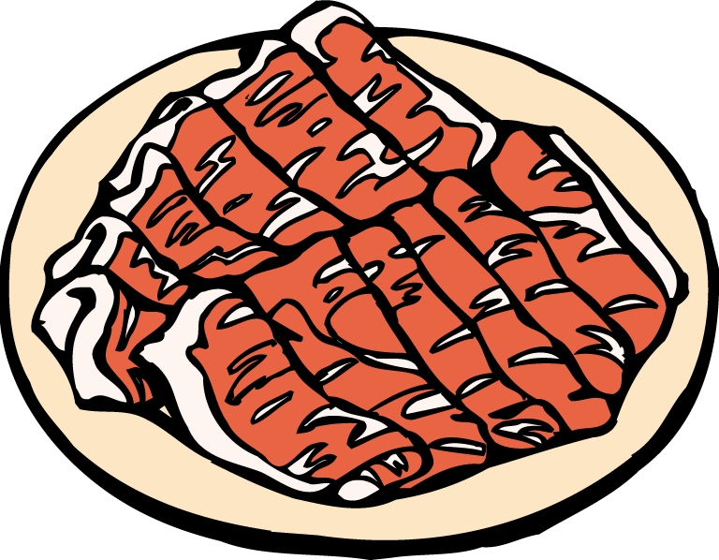生肉には、サルモネラ菌、カンピロバクター、リステリア菌、Ｏ157など、感染型の細菌が高率に含まれます。

妊婦がサルモネラ菌に感染して、保菌状態のまま出産をむかえますと、赤ちゃんにサルモネラ菌が感染することがあります。

その場合、ひどいときには赤ちゃんが死亡したり、激しい結膜炎を起こしたりします。

また、赤ちゃんの腸内にサルモネラ菌が巣くってしまうと一生サルモネラ菌の保菌者になってしまう場合もあります。

サルモネラ菌に感染しても、通常は二カ月くらいで自然になおります。

妊娠中期まではサルモネラ菌食中毒にかかっても、出産時に影響はないと思われます。

出産三カ月前になったら生食肉は食べない。妊娠中はよく火をとおしたものを食べること。

焼肉屋に行って食事するのもなるべく控えましょう。

リステリア菌は流産の原因になります。

カンピロバクターは鶏肉にはたくさんいます。レバー・肉の生焼けに注意。

鶏肉を切ったまな板や使ったボールや流しはよくハイターなどで消毒してください。

* **ナチュラルチーズ・ソフトチーズ類：特に高価なフランス産**

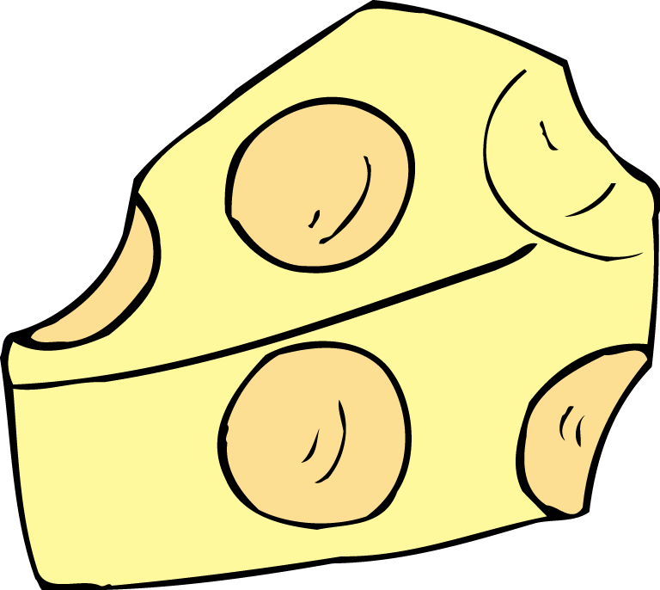

ナチュラルチーズはリステリア菌に汚染されていることがあります。

リステリア菌は、牛や豚などに流産を引き起こす細菌です。

人間にも感染して、やはり流産を引き起こします。

チーズの他、生肉類、土にも広く分布しています。

リステリア菌に感染しても、見かけの症状は非常に軽く、ちょっと下痢をした程度ですんでしまいますので、感染したことに気がつかないまま流産してしまうことがあります。妊娠中期までは、ナチュラルチーズは避けた方がよいです。

＊ナチュラルチーズ・ソフトチーズとはカマンベール、ブルーチーズ、ブリー、ウオッシュタイ

プなど、比較的発酵・保存期間の短いもので、水分の多いタイプのチーズを言います。

＊なぜフランス産はいけないのか

→フランスではチーズの原料の乳を殺菌しなくても違反ではありません。特に工業的に造られていない、いわゆる手作りの農家製のチーズに汚染されているものが多く見られます（高級品に多い、だいたいワンポーション2000円以上のもの）。

おおよそのＥＵ諸国ではチーズは殺菌乳を使っていますが、フランスと同様、農家製のもの

には、汚染が見られることがあります。

アメリカ・オーストラリア・ニュージーランドでは原料乳を殺菌してありますので、リステリ

ア菌の汚染は少ないようです。

＊シュレッドタイプのチーズ（細かくカットしてあるもの）の中にはまれにソフトタイプの

チーズを混ぜることがあります。加熱して食べてください。

＊感染型の食中毒菌に共通して言えることですが、食べた量の多少と発症にはあまり相関

がありません。「ちょっとだけ」でも「たくさん」でも「食べた」は「食べた」です。

＊缶入りのチーズがありますが、殺菌しているわけではありません。単に缶の中に入っているだ

けです。注意してください。

＊チーズケーキはベークドタイプのケーキをえらんで。

**★市販惣菜類・外食はなるべくさける**

市販の惣菜類は、加熱後どれくらいの時間が経過したものかがはっきりとわかりません。

食品は作ってから6時間くらいまでが衛生的に食べられる限度です。

食品というものは時間とともに腐ったり、分解したりして変化します。

食べ物は基本的に自分で作って、すぐ食べるべきものです。

**赤ちゃんに食べさせてはいけないもの**

**★前記の食品**

**★生の魚介類**

生の魚介類には、腸炎ビブリオ菌に汚染されているものがあります。

子供が小さいときには、あまり自慢するものがありませんので、比べやすいもの、体重とか、離乳食の進み具合などで競争しがちです。

しかし、子供は大人のミニチュアではありません。からだの中はまだ未熟です。

特に、赤ちゃんの小腸の消化能力は未熟で、かつ特殊な吸収をしますので、タンパク類をそのままとおしてしまう場合があり、将来のアレルギーの原因にもなっています。

急ぐことはありません。刺身類は早くてもお誕生くらいまで待ってください。

できたら抵抗力のつく２歳くらいからがよいと思います。

腸炎ビブリオに感染しても死亡例は殆どありませんが、激しい下痢を伴うため、あっという間に脱水状態になります。学齢期までは、なるべく夏期には食べさせないようにしてください。

**★はちみつ・はちみつをつかった食品すべて：１才になるまで厳禁！**

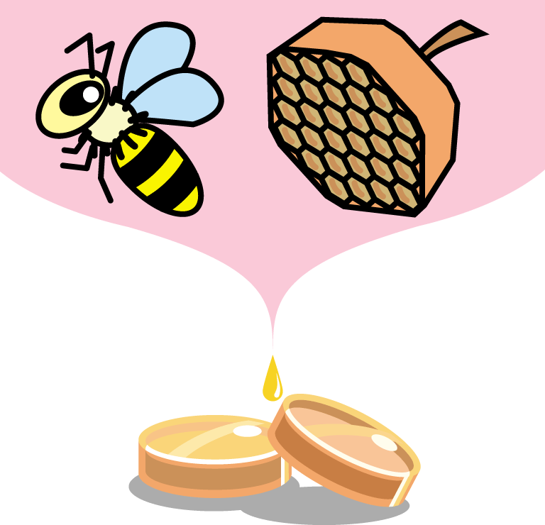はちみつにはボツリヌス菌を含むことがあります。

死亡例は少ないのですが、毒素が神経細胞に強固に結合してしまうため、発病すると最低二ヶ月から半年近くの入院を必要とし、回復までに非常に時間がかかります。

はちみつは加熱すると発泡したり、こげ色がついてしまうため熱殺菌ができません。

また、はちみつは粘度が高く、除菌フィルターの強度が、はちみつの圧力に耐えられないため、フィルターろ過して除菌することもできません。

現状では技術的に殺菌できない食品です。

はちみつはボツリヌス菌の汚染を別にすれば、殺菌しなくても長期に保存できる食品ですし、経済効果から考えても、今後とも殺菌処理は行われない食品であるとお考えください。

ボツリヌス菌は通常の調理では死滅しませんので、

「カステラだから大丈夫」「お湯で溶かしたから平気！」「メーカー品だから･･･」「はちみつレモンならいいんじゃない？」

はちみつをつかったものは、どれもダメです。

はちみつは「赤ちゃんが便秘をしたときなどによい」とすすめられることがあります。

ところが、ボツリヌス症にかかるのはまさにそうした便秘状態のときですので、逆にとんでもないことになりかねません。

１才をすぎれば、腸内細菌が整いますので、食べてもだいじょうぶです。

ボツリヌス菌はもともとが土の中にいる菌ですので、はちみつ以外にも、土ぼこりや、野菜など、土に触れたものは汚染源になります。

ネットで黒糖や黒蜜が危ないというフェイク情報が流れていますが、もともと、冬場にハチの餌として黒糖や黒蜜を与えることが多く、調べたらボツリヌスも含まれることがあるということで、育児書に記載されてしまったのが、原因のようです。

しかし、もともと土にはいるのですから、黒糖や黒蜜に固執する必要はさらさらなく、ハチが花から蜜を集めること自体、より危険行為なのです。

黒糖や黒蜜がボツリヌス菌中毒の原因の一つになる可能性までは否定しませんが、気にする必要はないと思います。

下の表をご覧になればわかりますが、黒糖や黒蜜が原因のボツリヌス中毒はいままで確認されていません（大人の事例もない：大人で多いのは「いずし」です）。

野菜スープと井戸水は事故例があります。

**乳児ボツリヌス症事例1986-2017**

1986-2017　乳児ボツリヌス36名の発症例、蜂蜜が確定した14例中 死亡1名（2017）

|  |  |  |  |  |  |  |  |  |  |
| --- | --- | --- | --- | --- | --- | --- | --- | --- | --- |
| № | 年 | 月 | 年齢  発症時 | 性別 | 型 | 場所 | はちみつ | | 備考 |
| 摂取歴 | 菌分離 |
| 1 | 1986 | ５月 | 83日 | 男 | Ａ | 千葉 | ＋ | ＋ |  |
| 2 | 1987 | ７月 | 40日 | 女 | Ａ | 京都 | ＋ | － |  |
| 3 | 1987 | ８月 | 49日 | 女 | ？ | 大阪 | ＋ | － |  |
| 5 | 1987 | ８月 | 38日 | 男 | Ａ | 大阪 | ＋ | ＋ |  |
| 4 | 1987 | ９月 | 62日 | 女 | Ａ | 石川 | ＋ | ＋ |  |
| 6 | 1987 | ９月 | 93日 | 男 | ？ | 京都 | ＋ | － |  |
| 7 | 1987 | ９月 | 146日 | 男 | ？ | 愛媛 | ＋ | ？ |  |
| 8 | 1987 | 10月 | 135日 | 男 | Ａ | 愛媛 | ＋ | ＋ |  |
| 9 | 1987 | 11月 | 132日 | 男 | Ａ | 神奈川 | ＋ | － |  |
| 10 | 1987 | 12月 | 99日 | 男 | Ａ | 岐阜 | ＋ | ＋ |  |
| 11 | 1989 | ２月 | 122日 | 男 | Ａ | 神奈川 | ＋ | ＋ |  |
| 12 | 1989 | 10月 | 54日 | 男 | Ａ | 岡山 | ＋ | ＋ |  |
| 13 | 1990 | ２月 | 171日 | 女 | Ｃ | 北海道 | ？ | ？ | 突然呼吸不全の患者便より検出した症例 |
| 14 | 1992 | ９月 | 66日 | 女 | Ａ | 大阪 | － | ND | 検査せず |
| 15 | 1995 | ３月 | 183日 | 女 | Ｂ | 石川 | － | ND |  |
| 16 | 1996 | ４月 | 91日 | 女 | Ａ | 東京 | － | ND | 自家製野菜スープ（推定）野菜を購入した八百屋の廃棄クズからも検出 |
| 17 | 1999 | ３月 | 212日 | 男 | Ａ | 広島 | － | ND |  |
| 18 | 2004 | 12月 | 296日 | 男 | Ｅ | 東京 | － | ND | 乾燥防止にはちみつを唇につけたことあり |
| 19 | 2005 | 7月 | 9ヶ月 | 女 | Ａ | 愛知 | － | ND |  |
| 20 | 2005 | 10月 | 3ヶ月 | 女 | Ｂ | 大阪 | － | ND |  |
|  | 2005 | 不明 | 不明 |  |  |  | － |  | 感染症の年報には記載有 |
| 21 | 2006 | ５月 | 5ヶ月 | 女 | Ｂ | 大阪 | － | ND |  |
| 22 | 2006 | ９月 | 1.5ヶ月 | 男 | Ａ | 宮城 | － | ND | 自宅井戸水 |
| 23 | 2007 | １月 | 10ヶ月 | 男 | Ａ | 岩手 | － | ND |  |
| 24 | 2007 | 11月 | 6ヶ月 | 女 | Ａ | 茨城 | － | ND |  |
| 25 | 2008 | ９月 | 8ヶ月 | 男 | Ａ | 岩手 | － | ND |  |
| 26 | 2010 | ６月 | ９ヶ月 | 女 | Ａ | 福岡 | － | ND |  |
| 27 | 2011 | １月 | 10ヶ月 | 女 | Ｂ | 岡山 | － | ND | 2010/12船橋市の食中毒事例として届出 |
| 28 | 2011 | 1月 | 11ヶ月 | 男 | Ｂ | 愛媛 | ＋ | － | はちみつの少量摂取有 |
| 29 | 2011 | ６月 | 10ヶ月 | 女 | Ａ | 愛知 | － | － |  |
| 30 | 2011 | 10月 | 6ヶ月 | 男 | Ａ | 大阪 | － | － |  |
| 31 | 2011 | 10月 | 7ヶ月 | 男 | Ａ | 広島 | － | ND |  |
|  | 2012 |  |  |  |  |  |  |  | ↓ |
|  | 2013 |  |  |  |  |  |  |  | この間に32から34例がある |
|  | 2014 |  |  |  |  |  |  |  | はちみつの摂取なし |
|  | 2015 |  |  |  |  |  |  |  | ↑ |
| 35 | 2016 |  |  |  |  | 東京 | － | ND |  |
| 36 | 2017 | 3月 | ６ヶ月 | 男 | Ａ | 東京 | ＋ | ＋ | 初の死亡事例 |

よくあるご質問について　-くだもの･野菜の洗い方-

くだもの

★りんご・なし・柿・さくらんぼ・ぶどうなど

→丸くて皮のつるつるしているもの

皮がつるつるしているものは、農薬などはしみこみにくく皮の上にとどまっていま

すので、皮をむけばほとんど除去できます。

よく農薬と間違えられるのですが、ベタベタするりんご、柿やぶどうの皮の白い粉

は天然（果物自体が分泌した）のワックスです。これは食べても消化しませんので、

当然無害です。

*皮をむいて食べるとき⇒ほとんど問題ありません

*皮ごと食べるとき、ジャム・果実酒等に使うとき

⇒薄い洗剤液で振り洗い（洗剤液につけておかない。スポンジ・たわし類を使わないこと。

かえって汚れる。）

⇒すぐ水洗い（水をかえながら三回以上すすぐ。流水なら３０秒以上。）

ジャムにするときはへた、芯の近くなど凹んでいるところは。

★オレンジ・グレープフルーツ・みかん類・レモン・バナナ

国内産・輸入品を問わず、皮は食べないこと。

　検査すると農薬はすべて果皮にあります。

国産のレモンは産出量が少なく、国内で流通しているレモンのほとんどは輸入品です。

国産レモンは６月頃ごくわずかに流通しています。

★いちご・ベリー類

　　→果皮が柔らかいので、洗浄・殺菌はむりです。乾いた状態でへたを取って、軽く水洗い。

**野菜を汚れている順に並べると・・・**

**もやし＞ねぎ＞水耕栽培の野菜（みつば・アルファルファ・かいわれ）＞菜っぱ類＞キャベツ・白菜・レタス＞きゅうり＞じゃがいも＞トマト・なす＞ニンジン・だいこん＞たまねぎ**　　（ちょっと意外でしょ？）

野菜は基本的に乾いている状態のまま、へたや皮をむく、外皮を取るなどの下処理後に洗います。

*菜っ葉類：水にさらすと農薬は減ります。ゆでるとぐんと減ります。

*レタス･キャベツ・白菜などの結球野菜：農薬の殆どは外皮にあります。

*かいわれ・アルファルファ・水耕みつば・葉ねぎ・もやし

　⇒一見清潔そうに見えますが、実は一番細菌の汚染度が高い。

これらをサラダや和え物などに生で使った場合は、必ずその食事内で食べきってしまうこと。

保存してはいけません。最初に洗ってしまうと流し全体を汚染してしまいます。他の野菜とは別にして、最後に洗うこと。

07ILAR32**安全に離乳食：極意いろいろ**

1. 道具を殺菌しましょう。

汚染のポイントは道具です。

1. 使う道具を減らしましょう。

入れ物を移すたびに汚染は拡大します。

1. すりおろし･刻み食、食べる前に「チン」。
2. 食べきりましょう。残さないで！
3. どうしても残り物を使うときは十分に加熱。
4. レバーは自宅で処理しない（Ｏ157などの細菌汚染が非常に多い食材です。なるべくなら台所を汚したくありません。）市販品を上手に使って。
5. びん詰めなど一度に使い切れないものは、直接びんから食べさせないでね。

キレイなスプーンで先に器に小分けして。

1. 消毒は「熱殺菌」が赤ちゃんには優しい。薬剤を使うものはなるべくさける。
2. おいしく・楽しく。食品衛生より大事かも…
3. 無理じい・がんばりすぎ…　そのうち食べるって、肩の力をぬきましょう。

食品衛生のご質問・苦情は保健所へ！ すぐ℡・いじらない・変えない

証拠品（レシート・表示）は保管してありますか？

時間がかかるときは現状維持のため「冷凍」してください